Styret før årsmøtet:
Leder | Odd Frede Christensen | oddfrch@online.no | 97749639
Sekretær | Else Bergseth Jacobsen | elsethorja@online.no | 47855635
Kasserer | Steinar Eggum | s-eggum@online.no | 95744601
Styremedlem | Birthe Lima | belis-li@online.no | 92232166
Styremedlem | Mary Kjølstad | mary.kj@online.no | 47756218
Styremedlem | Aksel Bogstad | akbog@online.no | 91737224
Styremedlem | John Larsen | Johl4@online.no | 91828750
1.varamedlem | Signe Svinsholt | signesvinsholt@gmail.  com | 45601828
2.varamedlem | Grete Kihle | rkih@online.no | 90936219
3.varamedlem | Thorvald Hillestad | thhilles@online.no | 90795163



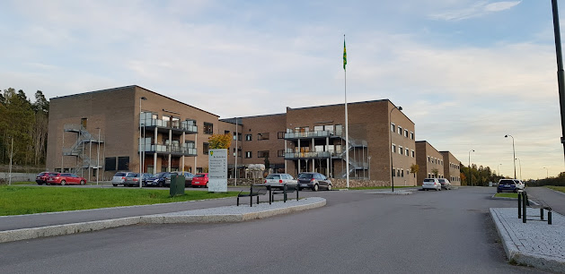

Program
Vår 2026

Ord fra lederen.

Vi nærmer oss et nytt år, og jeg håper at vi alle kommer til å oppleve at det blir et godt nytt år på alle områder. Vår forening har nå 253 medlemmer, og jeg håper vi kan verve flere medlemmer, både unge og eldre pensjonister og andre som ønsker å komme sammen med oss i foreningen.

Vi har laget en halvårsplan for 2026. Det kan skje endringer, men det gir vi i tilfelle opplysning om når vi sender invitasjon til møtet.
Alle er velkomne på møtene. Det viktigste er å ha en hyggestund med sosialt samvær, underholdning, loddtrekning og litt mat og drikke.
Styret er opptatt av at alle pensjonister skal ha en trygg tilværelse og får den hjelp vi trenger, både hjemmeboende og de som bor på en helseinstitusjon.
Styret ønsker å takke dere for samværet i året som snart er gått. Vi takker alle frivillige i kjøkkenkomiteen, ryddekomiteen, valgkomiteen, turkomiteen, revisor, frivillige som jobber på Olgars og vår kjære pianist Else Marie Vigeland.
Til slutt ønsker vi i styret dere alle sammen en hyggelig og fredfull jul og et godt nytt år!

Hilsen Odd Frede Christensen
Pensjonistforbundet Re
Mobil: 977 49 639

Våre medlemsmøter har vi vanligvis andre tirsdag i måneden på Helsehuset. De starter kl. 18:00.
Dato | Foredrag - Kåseri | Musikalsk underholdning
13.01.26 | Bjørn Bergene –  gir oss en hyggelig og fin underholdning. | Elling Hem  gir oss musikalsk underholdning.
10.02.26 | Årsmøte. | Frank Wedde med skoleungdommer gir oss musikalsk underholdning.
10.03.26 | Nettsvindel fra bank.  Informasjon som kan være nyttig for oss alle å ha. | Frode Johansen fra Jessheim.  Musikalsk underholdning
14.04.26 | Veronica Danielsen.  Nordlyset er temaet. | Martine Biong og Linda Kvam gir oss flott musikalsk underholdning.
12.05.26 | Jan Wergeland  Forteller oss om hans far, Harald Wergelands opplevelser under 2. Verdenskrig. | Svein Lindstad  gir odd musikalsk underholdning.
29.07.26  Olsok | Olsok-møtet. | Arne Erlingsen,  gir oss musikalsk underholdning.

